Rej čarodějnic
…maminko a tatínku, věnuj se mi chvilinku …

Pondělí-26.4.2021
Povídání s rodiči:
- Procvičení čísel do dvaceti.
- Procvičení ústní gymnastiky – jazyka, tváří (dělání obličejů, špulení rtů, kroužení jazykem a podobně)
- Povídání si o pálení čarodějnic – kdy je slavím.
- Co se staví při pálení čarodějnic (hráze ze dřeva).
- Jak vypadá čarodějnice? (co má na sobě, co jí specifikuje)
Práce s pohádkou
Předčtení pohádky. Kreslení čarodějnice s koštětem a kočkou z pohádky – dle představivosti dětí.

Úterý-27.4.2021
Povídání s rodiči:
- Opakování minulého týdne: Jaké si pamatuješ kontinenty? Jaký tvar má zeměkoule?
- Určení počasí – koukni se z okna, určení dne a měsíce.
- Opakování geometrických tvarů.
- Povídání si o pohádce, kterou jste si přečetli včera (o čem byla, jaké tam byly postavy)
- Vysvětlení postupu výroby čarodějnice.
Pracovky: Výroba čarodějnice
Práce s temperou, barevnám papírem, nůžkami a lepidlem. Natření kelímku zelenou barvou, vyrobení klobouku z černého papíru, nalepení očí, nosu, …

Středa-28.4.2021
Povídání s rodiči:
- Opakování ročních období.
- Vyjmenování měsíců – kolik jich dohromady máme, na jaká začínají písmenka, …
- Opakování částí lidského těla.
- Hra společenské hry: karty, Člověče nezlob se a podobně.
Nácvik básně:
Čarodějnice: pochopení textu, možnost přidání vlastního tanečku – pohybu.

Čtvrtek-29.4.2021
Povídání s rodiči:
- Jaký je dneska den?
- Znáš nějakou pohádku, kde se vyskytuje čarodějnice?
- Opakování: Jaká zvířátka žijí na farmě?
- Komu se narodí telátko? Selátko? Kuřátko?
Tělocvik: Cvičení s předmětem
Najdi si plyšáka, nebo nějakou oblíbenou hračku. Zacvič si a protáhni se s vybranou hračkou. (uklánění se do stran, předávání plyšáka nad hlavou a podobně)

Pátek-30.4.2021
Povídání s rodiči:
- Jak vypadá čarodějnice?
- Vymysli nějaké kouzlo, které by mohla čarodějnice vykouzlit (př. čáry máry fuk a je z tebe kluk)
- Co jsme celý týden dělali? Co jsme vyráběli?
- Logochvilka – procvičování výslovnosti

Pracovní list: Let čarodějnice
Vezmi si tužku, rozcvič si ruku od ramene po zápěstí (i prsty). Vyznač cestu čarodějnice. Poté obrázek vybarvi.

Příloha č. 1
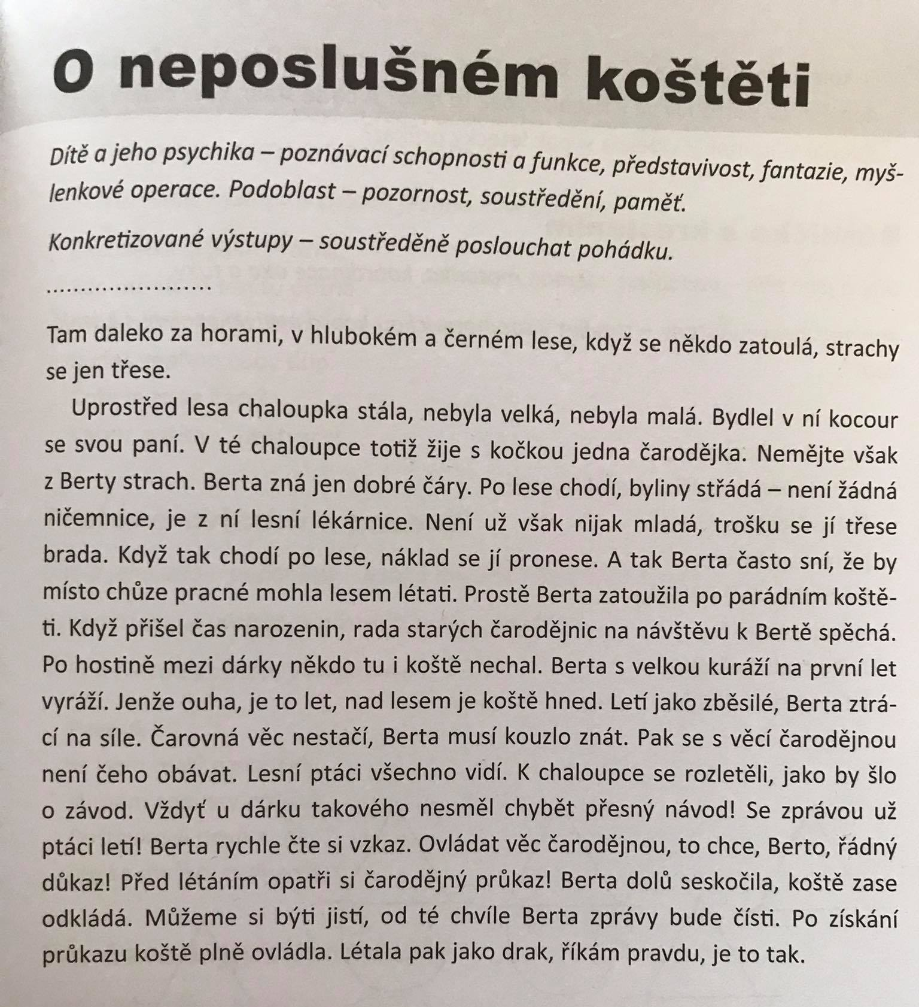

Příloha č. 2

Příloha č. 3

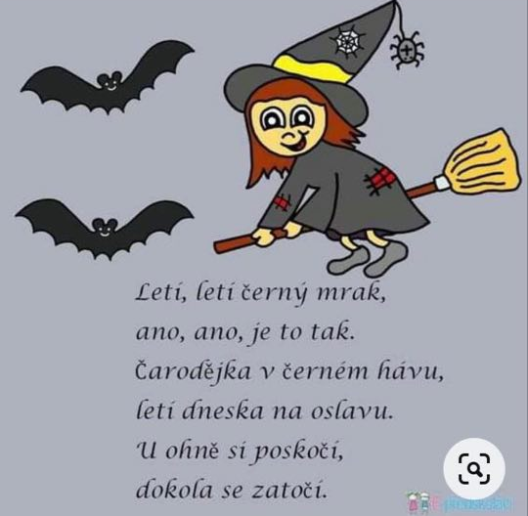

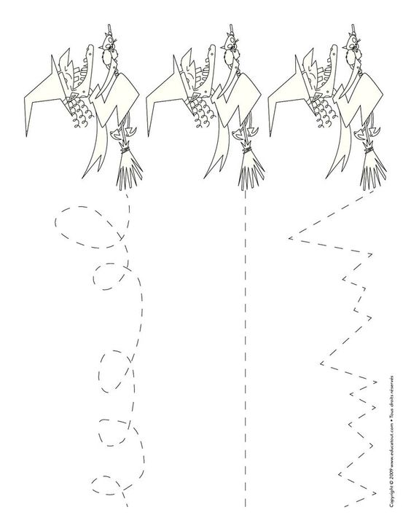
Příloha č. 4

